STATISTIQUE | STATISTIQUE À UNE VARIABLE |  | 2 ASSP3
Capacités |  | Connaissances
- Organiser des données statistiques en choisissant un mode de représentation adapté à l'aide des fonctions statistiques d'une calculatrice et d'un tableur.  - Extraire des informations d’une représentation d’une série statistique. |  | - Représentation d’une série statistique par un diagramme en secteurs, en bâtons ou par un histogramme.
- Pour une série statistique donnée comparer les indicateurs de tendance centrale obtenus à l'aide d'une calculatrice ou d'un tableur. Interpréter les résultats. |  | - Indicateurs de tendance centrale : moyenne et médiane.
- Comparer deux séries statistiques à l’aide d’indicateurs de tendance centrale et de dispersion. |  | - Indicateurs de dispersion : étendue, quartiles.

PARTIE 1
I] INVESTIGATION
- 1 heure avec bilan
SITUATION
Lors d’un stage dans une maison de retraite, on vous demande de passer quelques jours dans le service administratif, afin de connaître l’ensemble de la structure. On vous fournit les âges des pensionnaires.
Âges des pensionnaires :
63 | 88 | 75 | 67 | 65 | 76 | 82 | 79 | 66 | 71
92 | 86 | 73 | 74 | 67 | 96 | 72 | 85 | 91 | 78
86 | 83 | 79 | 87 | 88 | 68 | 68 | 87 | 88 | 88
78 | 68 | 91 | 85 | 76 | 77 | 90 | 81 | 76 | 82

Ensuite, on projette ce tableau d’âges, et on demande aux élèves ce qu'ils en pensent.
- A qui et à quoi cela peut servir?. Cela va devenir un outil décisionnel.
- Mais, peut-on décider quelques choses avec ce tableau de valeurs? Il intervient l'idée de les classer différemment. La notion de "classe" apparaît. À eux de les ranger par classe. Des choix différents interviennent, et aux élèves de défendre leur choix.
- Une fois ce rangement fait, pourrait-on proposer une présentation plus engageante? La représentation graphique intervient, avec ses avantages de lisibilité et d'interprétation plus rapide. Il est bien de montrer différents types de graphiques issus de magazines à cet instant. Montrer l'importance du soin à apporter au rendre compte graphique. C'est la finalité de toute l'étude statistique.

II] COURS+ exercices
III] REPRÉSENTATION GRAPHIQUE
IV] UTILISATION DES TIC

STATISTIQUE | STATISTIQUE À UNE VARIABLE |  | 2 ASSP3
Capacités |  | Connaissances
- Organiser des données statistiques en choisissant un mode de représentation adapté à l'aide des fonctions statistiques d'une calculatrice et d'un tableur.  - Extraire des informations d’une représentation d’une série statistique. |  | - Représentation d’une série statistique par un diagramme en secteurs, en bâtons ou par un histogramme.

I] SITUATION
Lors d’un stage dans une maison de retraite, on vous demande de passer quelques jours dans le service administratif, afin de connaître l’ensemble de la structure. On vous fournit les âges des pensionnaires.
Âges des pensionnaires :
63 | 88 | 75 | 67 | 65 | 76 | 82 | 79 | 66 | 71
92 | 86 | 73 | 74 | 67 | 96 | 72 | 85 | 91 | 78
86 | 83 | 79 | 87 | 88 | 68 | 68 | 87 | 88 | 88
78 | 68 | 91 | 85 | 76 | 77 | 90 | 81 | 76 | 82

On vous demande d’exploiter ses données.
II] COURS
- Définition
La statistique est la science qui a pour objet la collecte, l’analyse et l’interprétation des observations relatives à des phénomènes collectifs.

- Vocabulaire de la statistique

  - Le tableau des pensionnaires de la maison de retraite fournit une série statistique portant sur les âges des pensionnaires.
Tout ensemble faisant l’objet d’une étude statistique est appelé population. Ici, la population est l’ensemble des pensionnaires de la maison de retraite.
L’ensemble de la population est constitué d’individu ou unité statistique. Ici, le pensionnaire.
L’échantillon est une partie de la population. Par exemple les pensionnaires ayant un âge compris entre 70 et 90 ans.

  - L’étude d’une population porte sur un caractère qui leur est commun.
- Le caractère est quantitatif s’il peut être mesuré :
- Il est discret s’il ne prend que des valeurs isolés (en général entières). Par exemple, nombre de personnes de 72 ans.
- Il est continu, s’il peut prendre toutes les valeurs d’un intervalle donné. Par exemple, nombre de personnes qui ont entre [60 ; 70[ ans.
-Le caractère est qualitatif, s’il n’est pas une valeur numérique. Ce serait le cas si une étude porterait à la marque de voitures, ou à leur couleur.

  - Classe
Les intervalles où figurent les valeurs du caractère continu sont appelés « classe ».
On parlera de la classe d’âge [60 ; 70[.C’est en fait un sous ensemble de la population.

- Effectif et fréquence
  - L’effectif d’une classe est son nombre d’éléments, on le note n_{i}. Par exemple, l’effectif de la classe d’âges des pensionnaires situé [80 ; 90[ est 14.

  - L’effectif total est la somme des effectifs de chaque classe. N = n₁ + n₂ + n₃ + …… + n_{i} = Σn_{i}
Ici, N = 8 + 13 + 14 + 5 = 40.

  - La fréquence de la i^{ème} classe est : f_{i} = $_{\frac{ni}{N}}$
Elle peut être exprimée en pourcentage (%), et auquel cas on a, Σf_{i} = 1
Par exemple, la fréquence de la classe [80 ; 90[est :f = $\frac{14}{40}$ = 0,35 = 35 %

- Tableau des pensionnaires de la maison de retraite

Étude à caractère discret
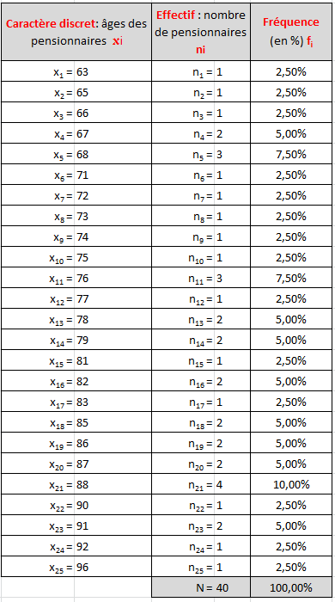

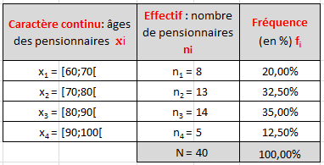
Étude à caractère continu

III] REPRÉSENTATION GRAPHIQUE
- DIAGRAMME EN BÂTONS
Adapté pour représenter les séries à caractère quantitatif discret.

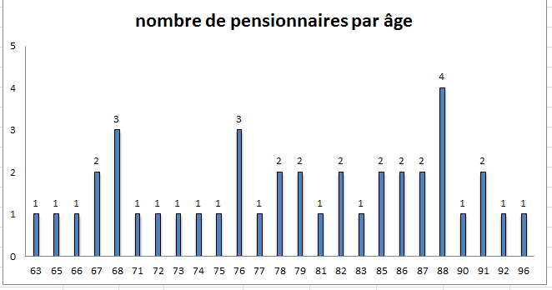
Les effectifs (n_{i}) ou les fréquences (f_{i}) sont reportés sur l’axe des ordonnées.
Chaque valeur du caractère est reportée en abscisse

La longueur de chaque segment vertical est proportionnelle à l’effectif ou à la fréquence.

- HISTOGRAMME
Adapté pour représenter les séries à caractère quantitatif continu.

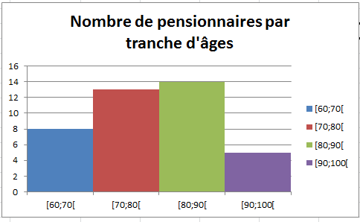

Il est constitué d’une succession de rectangles accolés ayant pour base des classes [a ; b[
Si le classes ont la même amplitude b-a, tous les rectangles ont la même base et les hauteurs sont proportionnelles aux effectifs ou aux fréquences.

- DIAGRAMME EN SECTEURS (OU CIRCULAIRE)
Adapté pour représenter les séries à caractère qualitatif.

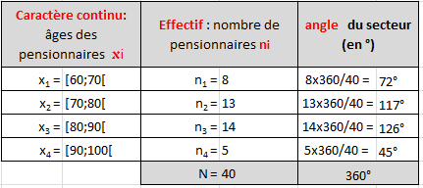
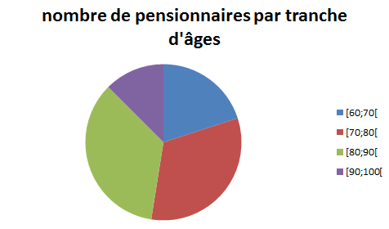
Chaque secteur a une aire qui est proportionnelle à l’effectif ou à la fréquence.

